Муниципальное общеобразовательное учреждение
«ВИКТОРОПОЛЬСКАЯ СРЕДНЯЯ ОБЩЕОБРАЗОВАТЕЛЬНАЯ ШКОЛА ВЕЙДЕЛЕВСКОГО РАЙОНА БЕЛГОРОДСКОЙ ОБЛАСТИ »

Программа

«Патриотическое воспитание «Мы – Русские! Мы – Патриоты!»»

Срок реализации 5 лет

2022 – 2027 гг.

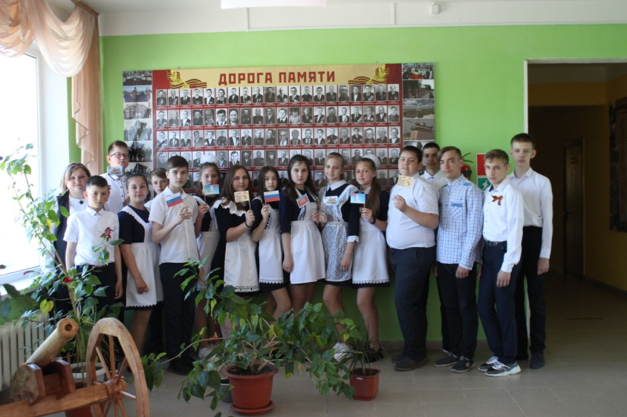

Составитель:
Бачурина Юлия Николаевна,
учитель английского языка
классный руководитель 10 класса

Викторополь

Программа

«Патриотическое воспитание подрастающего поколения»

Паспорт программы
Цель программы | Патриотическое воспитание подрастающего поколения, развитие социально-активной позиции молодежи, сохранение культурно-нравственных и исторических ценностей.
Задачи программы | Воспитать уважительное отношение ветеранам ВОВ старших поколений, общей памяти героям, павшим за Родину. Воспитывать гордость за свое Отечество. Пробудить интерес к историческим событиям. Формировать мотивацию к овладению гражданина-патриота России. Совершать поступки во благо Родины.
Сроки реализации программы | 2022-2027 гг.
Ожидаемые результаты  реализации программы | Проект поможет молодому поколению выработать чувство гордости за свою родину и свой народ; интеллектуально развитый, коммуникабельный, активный гражданин: свершение добрых дел: наставничество, волонтерство, акции добра.

Актуальность программы
Программа «Патриотическое воспитание «Мы – Русские! Мы – Патриоты!» разработана на основе государственной программы патриотического воспитания несовершеннолетних, программы патриотического воспитания школьников и направлена на формирование и развитие личности, обладающей качествами гражданина России – патриота Родины, способной успешно выполнять гражданские обязанности.
В последние годы российская образовательная система претерпела значительные изменения. Перемены затронули различные сферы образовательной деятельности. Экономическая нестабильность в стране, размывание нравственных и этических ценностей, резкое снижение социальной активности молодежи, кризис семьи и отношений между родителями и детьми заставляют по-новому взглянуть на образовательную систему и на возможности воспитания.
Сегодня, для России, нет более важной идеи, чем патриотизм. Считаю, что для того, чтобы стать патриотом, не обязательно быть героем, достаточно любить свою Родину такой, какая она есть, ведь другой не будет. Патриотизм – это, прежде всего, состояние духа, души. Жизнь показывает, что дети растут, и приходит время, когда они спрашивают о семейной чести, о патриотических делах родителей, дедушек и бабушек, размышляя над прошлым своей Родины. Это хорошие уроки мужества для подрастающего поколения. Ведь в настоящее время эта проблема очень актуальна.
На протяжении многих лет со времён многочисленных перемен, начавшихся в нашей стране и продолжающихся в настоящее время, проблема патриотического воспитания школьников остаётся нерешённой. Получили широкое распространение такие негативные качества, как равнодушие, эгоизм, агрессивность. Забываются многовековые традиции народов, молодёжь теряет интерес к историческому прошлому России и своей малой Родине. Особую тревогу вызывает неправильное отношение подростков к здоровому образу жизни. В этих условиях школа остаётся основным инструментом, способным остановить распространение данных «болезней».
Цель патриотическое воспитание подрастающего поколения, развитие социально-активной позиции молодежи, сохранение культурно-нравственных и исторических ценностей.
Задачи
- Воспитать уважительное отношение ветеранам ВОВ старших поколений, общей памяти героям павшим за Родину.
- Пробудить интерес к историческим событиям.
- Формировать мотивацию к овладению гражданина-патриота России.
Формировать черты характера, которые помогут ребенку стать человеком и гражданином своей страны.
- Углублять знания о Родине, своем родном крае, месте рождения.
- Пробуждать желания знакомиться с историей своей семьи, сохранять её традиции.
- Формировать самосознания, становление активной жизненной позиции, формирование потребности к саморазвитию, способности успешно адаптироваться в окружающем мире
- Развитие желания быть полезным в семье, школе, своему народу, участвовать в общественно-полезном труде.

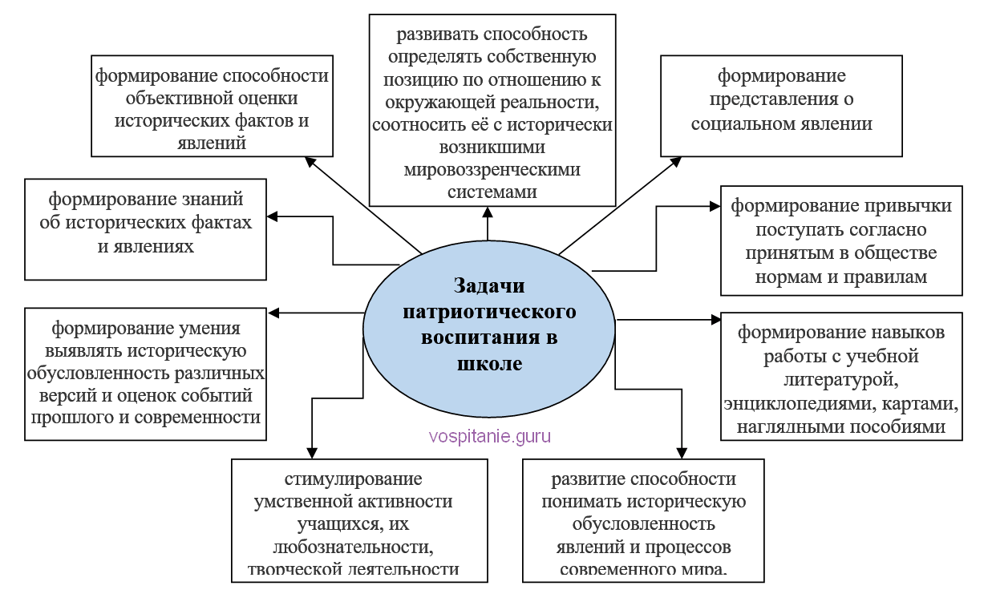

Настоящая программа предназначена для обучающихся, их родителей, носит комплексный характер.
Данная цель охватывает весь педагогический процесс, пронизывает все структуры, интегрируя учебные занятия и внеурочную жизнь обучающихся, разнообразные виды деятельности. Исходя из задач, можно выделить необходимость способствовать тому, чтобы воспитывающая среда была как можно более разнообразной, вариативной. Программа воспитания «Гражданская активность» должна помочь ребенку строить свою жизнь и после окончания школы. Реализация программы позволит создать условия для освоения нравственных ценностей и самоопределения школьника.
Для этого необходимо создать возможности для погружения ребенка в каждую из этих сфер. Именно эту задачу решают различные воспитательные направления программы:
- учебная деятельность;
- здоровьесбережение;
- правовое воспитание;
- эколого-краеведческое воспитание;
- нравственно-эстетическое воспитание;
- трудовое воспитание;
- взаимодействие с родителями.
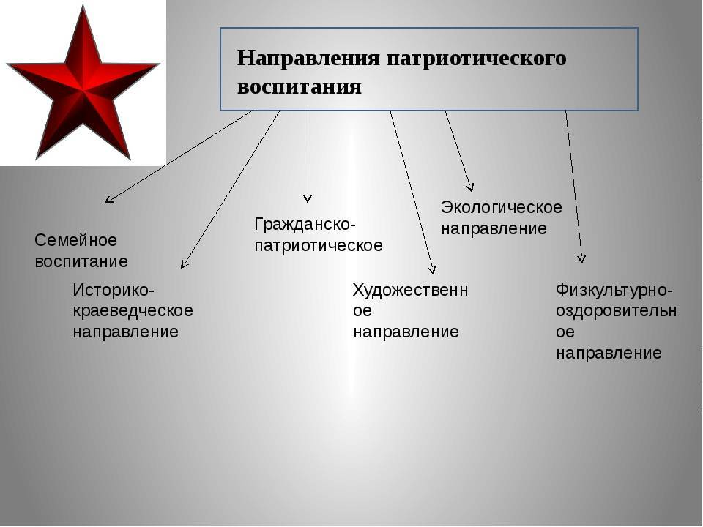

В ходе работы по предлагаемой программе дети осваивают различные виды деятельности: проблемную, поисково-исследовательскую, коммуникативную, творческую.
Программа патриотического воспитания учащихся реализуется во время учебного процесса, при проведении внеклассных мероприятий, в традициях, сложившихся в школе, в окружающем социуме школы.
Программа составлена на основе принципов системности, научности, доступности, толерантности и рассчитана на 5 лет. Структура и организация данной воспитательной программы строятся с учётом различных возрастных категорий обучающихся, в связи со специфическими особенностями и задачами духовно нравственного и физического развития учащихся разного школьного возраста и учитывается степень подготовленности обучающихся к жизни и деятельности в коллективе, их умения принимать решения и действовать самостоятельно.
I категория: учащиеся 5–8-х классов. У подростков зарождается потребность анализировать и обобщать факты и явления действительности, вырабатывать собственные взгляды на окружающее, на нравственные требования и оценки. Наиболее значимым в формировании у подростков ценностных ориентиров является участие школьников: в различных видах военно-патриотической деятельности, конкурсах, соревнованиях, организуемых в школе.
II категория: учащиеся с 9 по 11 класс. Это период формирования научного мировоззрения, интеллектуального и физического развития человека, его профессионального самоопределения. Поэтому, школа должна подготовить обучающихся к сознательному выбору профессии. В учебно-воспитательном процессе следует не просто передавать обучающимся знания о разных профессиях, о событиях в стране, о её историческом развитии, но и формировать у них ответственность за её будущее, прививать общественно ценный опыт защиты своей Родины.
Основные принципы:
1. Доступность.
- Принцип доступности предполагает соотнесение содержания, характера и объема учебного материала с уровнем развития, подготовленности детей.
2. Непрерывность.
- На нынешнем этапе образование призвано сформировать у подрастающего поколения устойчивый интерес к постоянному пополнению своего интеллектуального багажа и совершенствованию нравственных чувств.
3. Научность.
- Одним из важных принципов программы является ее научность. На основе сведений об истории и культуре родного края, Культуре России.
4. Системность.
- Принцип системного подхода, который предполагает анализ взаимодействия различных направлений патриотического воспитания. Этот принцип реализуется в процессе взаимосвязанного формирования представлений ребенка о патриотических чувствах в разных видах деятельности и действенного отношения к окружающему
- 5. Культуросообразность. Этот принцип выстраивает содержание программы как последовательное усвоение и выработке на этой основе ценностных ориентаций.
Основные направления реализации программы:
- учебная деятельность через предметы;
- система тематических, творческих классных часов;
- проведение военно-патриотических, спортивных праздников;
- создание и проведение познавательных игр, викторин, способствующих реализации целей программы;
- выставка творческих работ;
-организация работы школьного самоуправления, волонтерского движения, экологического движения;
- система мероприятий школьной библиотеки.

Условия реализации программы
Нормативно-правовые условия:
Учебная, воспитательная и методическая работа по организации гражданско-патриотического воспитания в школе строится в соответствии с требованиями нормативно-правовых документов, в числе которых именно патриотическую воспитательную направленность отражают следующие:
Конвенция ООН о правах ребенка.

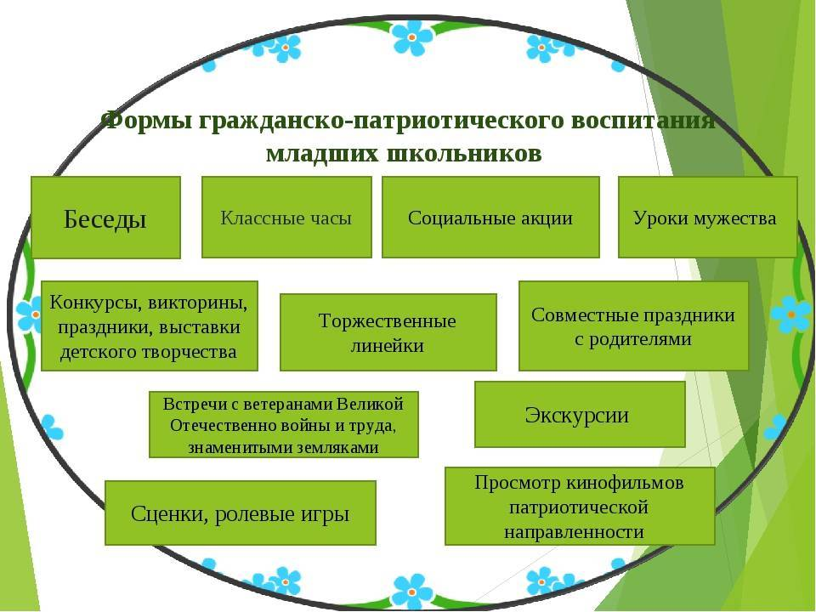
Кадровые условия:
- педагоги;
- педагоги дополнительного образования;
- психолог;
- соц. педагог;
- зам.директора по ВР;
- советники директора по воспитанию и работе с общественными организациями;
- активисты школь1ных РДДМ
- медицинский работник школы;
- инспектор ПДН
Организационные условия:
- снижение правовой безграмотности субъектов воспитательно-образовательного процесса посредством трансляции информации о правовой системе России, об основных отраслях и нормах права, о личных правах и свободах гражданина;
- профилактика противоправного поведения;
- создание условий для самореализации каждого ученика;
- актуализация демократических установок в жизнедеятельности школьного сообщества;
- развитие лидерских качеств и привлечение членов школьной детской организации (волонтерского отряда к решению социально значимых проблем;
- сотрудничество с социумом;
- включение школьников в реальные социально значимые дела.

Механизм реализации
Важной стороной содержательной зрелости организации патриотического воспитания в школе является его включенность в основные виды ее деятельности: учебную, методическую, воспитательную.
№  п/п | Содержание работы | срок | Ответственные
Методическое обеспечение программы.
1 | Выставка и обзор новинок литературы по данной проблеме. | Сентябрь–декабрь | Зам. директора по ВР, библиотекарь
2 | Анализ методической литературы, статей и публикаций. | 2022-2027 гг. | Руководитель МО классных руководителей
3 | Подготовка памяток-рекомендаций по нравственному – патриотическому воспитанию через создание социально-педагогического комплекса. | 2022-2027 гг. | Зам. директора по ВР, руководитель МО классных руководителей
4 | Оформление методической копилки по данной теме. | В течение срока | Зам. директора по ВР, психолог, библиотекарь
Создание условий для педагогического сотрудничества учителей, родителей, общественности.
1 | Родительские собрания | 2022 -2027 гг. | Классные руководители, психолог, соц. педагог
2 | Лектории для родителей:  «Духовная жизнь в семье»,  «Как организовать отдых ребенка»,  «Права ребенка»,  «Толерантность в гражданско-правовом образовании» | 2022-2027 гг. | Родительский комитет, зам. директора по ВР
3 | Заседание родительского комитета по данному направлению | В течении срока | Родительский комитет, зам. директора по ВР
Оценка эффективности реализации программы.
Оценка результативности реализации Программы осуществляется на основе использования системы объективных критериев, представленных нравственно-духовными и количественными параметрами.
Инструментарий: анкетирование, наблюдение, собеседование, изучение документации через ВШК и мониторинг воспитательной системы класса, школы.
Нравственно-духовные параметры
1. Сформированность гражданских навыков:
- умение работать и действовать индивидуально и в коллективе;
- знание своих прав и обязанностей и умение их использовать;
- умение принимать и защищать свои решения;
- готовность к участию в общественных делах;
- готовность к образованию;
2. Сформированность осознанного отношения к базовым ценностям:
- патриотизм и любовь к Родине;
- права и свободы человека и гражданина;
- символика Российской Федерации;
- национальное самосознание;
- уважение чести и достоинства других граждан;
- гражданственность.
Количественные параметры:
1. Включенность каждого школьника в воспитательные ситуации;
2. Качество школьных отношений (отношения детей к реалиям школьной жизни, к школе, к учителю, классу, совместным делам);
3. Снижение количества детей с девиантным поведением;
4. Деятельность детско-юношеской организации, волонтерского отряда;
5. Участие в конкурсах по гражданско-патриотической тематике;
6. Проведение мероприятий.
Ожидаемые результаты, их социальная и воспитательная значимость
В результате реализации Программы ожидается:
- создание системы гражданско-патриотического воспитания;
- обогащение содержания гражданско-патриотического воспитания;
- вовлечение в систему гражданско-патриотического воспитания представителей всех субъектов образовательной деятельности.
2. В образе выпускника:
- в познавательной сфере: развитие творческих способностей;
- в историко-краеведческой: осознание ответственности за судьбу страны, формирование гордости за сопричастность к деяниям предыдущих
поколений;
- в социальной: способность к самореализации в пространстве российского государства, формирование активной жизненной позиции; знание и соблюдение норм правового государства;
- в духовно-нравственной сфере: осознание обучающимися высших ценностей, идеалов, ориентиров, способность руководствоваться ими в
практической деятельности.
Программа отражает необходимый обществу и государству социальный заказ на воспитание гражданина своей Родины, патриота с активной жизненной позицией Конечным результатом реализации программы должны стать активная гражданская позиция и патриотическое сознание обучающихся, как основа личности будущего гражданина России.

Этапы реализации программы «Воспитание гражданина России»
Цель: реализация программы патриотического воспитания.
Задачи:
1. Отработать содержание деятельности, наиболее эффективные формы и методы воспитательного воздействия.
2. Обогащать содержание патриотического воспитания.
3. Развивать ученическое самоуправление, волонтерское движение.
4. Разработать методические рекомендации по патриотическому воспитанию.
5. Расширять и укреплять связи и отношения школы с учреждениями дополнительного образования и культуры, спортивными учреждениями района.
6. Вовлекать в систему патриотического воспитания представителей всех субъектов образовательной деятельности.
7. Проводить мониторинг реализации программы.
8. Принимать участие в конкурсах по патриотическому воспитанию.

Содержание программы «Патриотическое воспитание подрастающего поколения»
Программа включает в себя следующие направления:
Связь поколений.
Цель: Осознание обучающимися как нравственной ценности причастности к судьбе Отечества, его прошлому, настоящему, будущему.
Задачи:
1. Воспитывать гордость за свою Родину, народных героев.
2. Сохранять историческую память поколений в памяти подрастающего поколения.
3. Способствовать формированию у обучающихся чувства сопричастности к истории и ответственности за будущее страны.
Формы: тематические классные часы, уроки мужества, устный журнал, предметные недели, беседы, встречи с ветеранами Великой Отечественной войны, конкурсы, посещение музеев, праздники, посвященные памятным датам.
Растим патриота и гражданина России.
Цель: формирование гражданской и правовой направленности личности, активной жизненной позиции.
Задачи:
1. Воспитывать правосознание, способность к осознанию своих прав и прав другого человека.
2. Развивать ученическое самоуправление, волонтерское движение.
3. Формировать культуру проявления гражданской позиции.
4. Формировать у обучающихся систему знаний, уважения и интереса к государственным символам России.
Формы: тематические классные часы, коллективные творческие дела, конкурсы, викторины по правовой тематике, праздник дня Конституции, День Героев, устный журнал, встречи с интересными людьми, акции, диспуты.
Мой край родной.
Цель: Воспитание у обучающихся любви к родному краю как к своей малой Родине.
Задачи:
1. Изучать историю родного края.
2. Воспитывать у обучающихся позицию «Я – гражданин России».
3. Формировать экологическое поведение.
Формы: экологическое движение, выпуск листовок, газет, озеленение, игры, марафоны, викторины, тематические классные часы, предметные недели, устный журнал.
Я и семья.
Цель: осознание обучающимися семьи как важнейшей жизненной ценности.
Задачи:
1. Воспитывать культуру семейных отношений, позитивных семейных ценностей.
2. Повышать педагогическую и психологическую компетенцию родителей.
3. Создавать условия для участия родителей в воспитательном процессе.
Формы: беседы, родительские собрания, родительский лекторий, индивидуальное консультирование, совместные мероприятия, игры, анкетирование, семейные праздники и часы общения.
Программа
«Патриотическое воспитание подрастающего поколения»

Растим патриота и гражданина России:
- учебная деятельность;
- трудовое воспитание
Связь поколений:
-трудовое воспитание;
- нравственно-эстетическое воспитание

Мой край родной:
- эколого-краеведческое воспитание;
- здоровьесбережение

Я и семья:
взаимодействие с родителями

План мероприятий по реализации программы «Патриотическое воспитание подрастающего поколения»» 2022-2027 гг.
1 направление: Связь поколений
№ | Мероприятия
1 | Участие в акции «Вахта памяти»:  -встречи с ветеранами Великой Отечественной войны и тружениками тыла;  -линейки, посвященные памятным датам истории;  -общешкольная линейка, посвященная Дню Победы.
2 | Проведение в школе конкурсов, выполнение рефератов, связанных с героическим прошлым России, важнейшими событиями в жизни народа.
3 | Проведение памятных дней:  - День Победы  -День вывода войск из Афганистана  - День защитников Отечества  - День Героев  -День единения и примирения.
4 | Участие в акциях: ·  - «Солдатские письма»  - «Герои живут рядом»  - «От сердца к сердцу»
5 | Классные часы на тему «Герои и подвиги»
6 | Акция «Ветеран живет рядом»
7 | Бородинское сражения русской армии под командованием М.И. Кутузова с французской армией
9 | Проведение мероприятий, посвященных:  Сталинградской битве; снятия блокады города Ленинграда (1944 год)
10 | Проведение мероприятий, посвященных:  разгрому советскими войсками немецко-фашистских войск в Курской битве (1943 год)

2 направление: Растим патриота и гражданина России
№ | Мероприятия
1 | Участие в постоянно действующих всероссийских, региональных и районных конкурсах, реализующих программы патриотического воспитания школьников.
2 | Проведение внеклассных мероприятий, посвященные Конституции РФ, дню единения и примирения, дню Героев.
3 | Подготовка и проведение месячника патриотического воспитания
4 | Участие обучающихся и педагогов в конкурсах проектов:  - «Я – гражданин России»,  - «Патриотическое воспитание обучающихся».
5 | Проведение уроков мужества, посвященных Дню Героев, Дню Защитника Отечества и Дню Победы.
6 | Проведение легкоатлетического кросса для обучающихся, посвященного Дню Победы
7 | Организация и проведение школьных фестивалей патриотической песни и конкурса чтецов
8 | Организация и проведение конкурса рисунков «Я только слышал о войне»
9 | Конкурс плакатов «Война и мир»
10 | Конкурс чтецов «Дети о войне»
11 | Конкурс рисунков «Война глазами детей»
12 | Вывод советских войск из Афганистана
13 | Круглый стол «Патриотизм начинается с меня»
14 | Соревнования «Школа безопасности»
15 | Акции «Я – гражданин России» (торжественное вручение паспортов обучающимся)
16 | Встречи с работниками прокуратуры, ПДН, комиссии по делам несовершеннолетних и защите их прав
3 направление: Мой край родной
4 направление: Я и семья
№ | Мероприятия
1 | Проведение общешкольного конкурса «Доброта спасет мир», посвященный Дню защиты детей, Дню пожилого человека, Дню матери, Дню защиты детей
2 | Участие в конкурсе «Лучшая открытка ветерану»
3 | Конкурс сочинений «Память жива», посвященный участникам войны
4 | Участие во Всероссийских спортивно-оздоровительных играх учащихся
5 | Создание презентаций "Профессии моих родителей"
6 | Соревнования «Папа, мама, я – спортивная семья"
7 | Участие в конкурсе "Моя родословная"
8 | Выставка творчества «Крепка семья – крепка Россия»
9 | Празднование Дня матери: организация выставок "Руками мамы", выставки рисунков "Профессия моей мамы", "Портрет моей мамы", фотоконкурса "Мамины глаза"
10 | Празднование Дня семьи
11 | Организация семейных классных праздников
12 | Проведение классных родительских собраний.
13 | Работа родительского комитета школы.
14 | Работа родительского лектория
15 | День знаний

План традиционных мероприятий по патриотическому воспитанию.
№  п/п | срок | мероприятие
1 | Сентябрь | Урок мужества «Звучи, памяти набат!»Конкурс рисунков «Моё Отечество»
2 | Октябрь | Праздничный концерт «День пожилого человека»  Организация и проведение благотворительных акций «Свет в окне»
3 | Ноябрь | Урок мужества «Поклонимся великим тем годам»  Тематический вечер «День народного единства»
4 | Декабрь | Вручение паспортов  Линейка «День конституции»  Конкурс проектов «История России»  Конкурс рисунков «Символика государства»
5 | Январь | Месячник культуры и традиций  Урок мужества «Подвигу народа жить в веках»
6 | Февраль | Месячник «Мы будущие защитники Отечества»:  Рыцарский турнир,  Военно-спортивная эстафета,  Смотр песни и строя.  Акция «Ветеран живет рядом»  Встречи с участниками локальных войн  Конкурс плакатов «Высокое звание – российский солдат»  Конкурс художественных открыток к 23 февраля  Круглый стол «День молодого избирателя»
7 | Март | Урок мужества «Жизнь замечательных людей»
8 | Май | Месячник Славы и Памяти:  Акция «Поздравь ветерана на дому»,  Конкурс патриотической песни,  Праздничный митинг, посвященный Дню Победы,  Конкурс газет «Наша память»
9 | Июнь | Митинг «День памяти и скорби»

5 класс
1. «Что значит любить Родину?».
2. «Духовное наследие России».
3. «Праздники русского народа».
6 класс
1. «Защищать Родину – это почётный долг».
2. «Литературное наследие России».
3. «Отец, Отчизна, Отечество».
7 класс
1. «Можно ли меня назвать гражданином России?».
2. «Кем я стану, кем мне быть, чтобы Родине служить?».
3. «Мои замечательные земляки».
8 класс
1. «Что значит быть гражданином России».
2. «Что мы знаем о народах, населяющих Россию».
3. «За что я люблю Россию?».
9 класс
1. «Обязанность, долг, присяга».
2. «Я патриот своей Родины?».
3. «Народ и я – единая семья».
4. «Семейные праздники и традиции».

Материалы для занятий по патриотическому воспитанию
- Государственная символика
- Видеоматериалы
- Интернет ресурсы
- Репродукции картин
- Методическая и художественная литература
- Наглядные и дидактические пособия
- Иллюстрации различных видов войск, портреты героев
- Современные средства ТСО
- Аудиозаписи
- Карты, атлас, глобус
Обеспечение реализации Программы
- Нормативно-правовые условия: создание программы гражданско-патриотического воспитания и плана её реализации, разработка положений о различных мероприятиях (игра «Зарница», месячник в честь Дня защитников Отечества, Дню Победы и т.п.). Разработка критериев оценки выполнения программы.
- Кадровые условия: обучение педагогов на курсах повышения квалификации по вопросам патриотического воспитания, семинары и педсоветы по данной тематике
- Информационные условия: создание и корректировка имеющихся стендов и информационных блоков по патриотическому воспитанию, постоянное информирование учащихся и родителей о предстоящих мероприятиях и их результатах, написание статей в СМИ, размещение на сайте школы всей возможной информации по программе
Организационные условия: создать необходимые материально-технические условия для работы, создать в школе кружки и клубы по патриотическому воспитанию, включить в планы школы и классов мероприятия программы, организовать взаимодействие по данному направлению с общественными организациями, музеями и т.п.
Ожидаемые результаты
Положительными результатами реализации программы должны стать:
- создание системы патриотического воспитания в школе;
- внедрение в практику педагогической деятельности передовых форм и методов патриотического воспитания;
- сохранение и развитие у школьников чувства гордости, любви к Родине, родному краю, школе;
- формирование у школьников готовности к вооружённой защите Родины;
- активизация интереса к углублённому изучению истории Отечества;
- повышение интереса учащихся к военно-прикладным видам спорта, развитию физических и волевых качеств;
- расширение участия школьников в военно-прикладных и технических видах спорта;
- воспитание у школьников уважения к подвигу отцов;
- привлечение широкой общественности к участию в работе по патриотическому воспитанию школьников;
- расширение и совершенствование информационной базы пропаганды патриотического воспитания в школе;
- расширение методологической базы патриотического воспитания в системе образования;
- активизация творческого потенциала педагогов в деле патриотического воспитания.
Оценка эффективности реализации Программы
Оценка эффективности реализации Программы осуществляется на основе обобщенных оценочных показателей (индикаторов), включающих целенаправленность воспитательного процесса, его системный, содержательный и организационный характер, использование современных технологий воспитательного воздействия.
В результате осуществления Программы ожидается:
- повышение эффективности патриотической работы;
- повышение качества и количества мероприятий по организации и проведению патриотической работы с детьми и подростками;
- формирование гражданской грамотности учащихся;
- внедрение новых форм работы в гражданско-патриотическое воспитание и повышение эффективности патриотической работы;
- обеспечение духовно-нравственного единства в школе, снижение степени идеологического противостояния, возрождение духовных ценностей школьников;
- развитие толерантности;
- улучшение условий для формирования патриотических чувств.
Количественными результатами реализации Программы должны стать:
- доведение числа систематически занимающихся патриотической работой школьников до уровня 50%;
- привлечение подростков групп «риска» к общественным мероприятиям патриотической направленности и как следствие снижение числа школьников, совершивших правонарушения;
- повышение уровня воспитанности и нравственности учащихся.

Литература
- Г.А. Коновалова. Патриотическое воспитание школьников в современных условиях. 2019 г.
- Л.А. Сетрукова, А.А. Востриков. Воспитание у старшеклассника ориентации в будущее профессии. 1998г.
- Черемисина В.Г. Духовно-нравственное воспитание детей младшего школьного возраста. 2020г.
- И.В. Карнаева. Формирование готовности учителя к профессиональному самоопределению подростков группы риска., 2018г.
- Под редакцией Е.В. Бускиной, Л.А. Фоминой, Л.Г. Батраковой. Творческая образовательная среда в современной школе: внеклассные мероприятия и научно-исследовательская работа обучающихся. Новокузнецк МАОУ ДПО «ИПК», 2021г.

Приложение №1

Памятные даты России
25 января - День российского студенчества;
15 февраля - День памяти о россиянах, исполнявших служебный долг за пределами Отечества;
12 апреля - День космонавтики;
26 апреля - День участников ликвидации последствий радиационных аварий и катастроф и памяти жертв этих аварий и катастроф;
(абзац введен Федеральным законом от 01.04.2012 N 24-ФЗ)
27 апреля - День российского парламентаризма;
(абзац введен Федеральным законом от 27.06.2012 N 95-ФЗ)
22 июня - День памяти и скорби - день начала Великой Отечественной войны (1941 год);
29 июня - День партизан и подпольщиков;
28 июля - День Крещения Руси;
1 августа - День памяти российских воинов, погибших в Первой мировой войне 1914 - 1918 годов (абзац введен Федеральным законом от 30.12.2012 N 285-ФЗ)
2 сентября - День окончания Второй мировой войны (1945 год);
3 сентября - День солидарности в борьбе с терроризмом;
7 ноября - День Октябрьской революции 1917 года;
3 декабря - День Неизвестного Солдата(абзац введен Федеральным законом от 04.11.2014 N 340-ФЗ);
9 декабря - День Героев Отечества;
12 декабря - День Конституции Российской Федерации.
ФЕДЕРАЛЬНЫЙ ЗАКОН «О днях воинской славы и памятных датах России»
(с изменениями на 1 декабря 2014 года)

Приложение №2

Календарь знаменательных дат

ЯНВАРЬ
1 января – Новогодний праздник.
1 января – Всемирный день мира.
1 января – День былинного богатыря Ильи Муромца
7 января – Рождество Христово.
11 января – День заповедников и национальных парков. (Отмечается с 1997 г. Учрежден центром охраны дикой природы в честь открытия первого российского Баргузинского заповедника (1916)).
11 января – Всемирный день «спасибо». (Отмечается по инициативе ООН и ЮНЕСКО).
25 января – Памятная дата России. День российского студенчества. Татьянин день. (Установлен Федеральным законом от 13.03.1995 г. № 32-ФЗ «О днях воинской славы и памятных датах России»).
27 января – День воинской славы России. День снятия блокады города Ленинграда (1944) (Установлен Федеральным законом от 13.03.1995 г. № 32-ФЗ «О днях воинской славы и памятных датах России»).

ФЕВРАЛЬ
2 февраля – День воинской славы России. Победа над немецко-фашистскими войсками в Сталинградской битве (1943). (Установлен Федеральным законом от 13.03.1995 г. № 32-ФЗ «О днях воинской славы и памятных датах России»).
8 февраля – День памяти юного героя-антифашиста. (Отмечается с 1964 г. в честь погибших участников антифашистских демонстраций – французского школьника Даниэля Фери (1962) и иракского мальчика Фадыла Джамаля (1963)).
15 февраля – Памятная дата России. День памяти россиян, исполнявших служебный долг за пределами Отечества (Установлен Федеральным законом от 29.11.2010 г. № 320-ФЗ «О днях воинской славы и памятных датах России»).
21 февраля – Международный день родного языка. (Отмечается с 2000 г. по инициативе ЮНЕСКО с целью сохранения культурных традиций всех народов).
23 февраля – День воинской славы России. День защитника Отечества. (Установлен Федеральным законом от 15.04.2006 г. № 48ФЗ «О днях воинской славы и памятных датах России»). День победы Красной Армии над кайзеровскими войсками Германии (1918). (Принят Президиумом Верховного Совета РФ в 1993 г.).

МАРТ
1 марта – Всемирный день гражданской обороны. (В 1972 г. была создана Международная организация гражданской обороны. В России этот день отмечается с 1994 г.).
8 марта – Международный женский день. (В 1910 г. на Международной конференции социалисток в Копенгагене К. Цеткин предложила ежегодно проводить День Солидарности трудящихся женщин всего мира. В России отмечается с 1913 г.).
20 марта – Международный день Земли.
22 марта – Всемирный день водных ресурсов (День воды). (Объявлен Генеральной Ассамблеей ООН в 1993 г.).

АПРЕЛЬ
1 апреля – Международный день птиц. (В 1906 г. была подписана Международная конвенция об охране птиц).
2 апреля – День единения народов. (Установлен Указом Президента РФ от 02.04.1996 г. № 489).
12 апреля – Памятная дата России. День космонавтики. (Установлен Указом Президиума Верховного Совета СССР в 1962 г. в ознаменование первого полёта человека в космос, Федеральным законом от 13.03.1995 г. № 32-ФЗ «О днях воинской славы и памятных датах России»).
18 апреля – День воинской славы России. День победы князя Александра Невского над немецкими рыцарями на Чудском озере (Ледовое побоище, 1242 г.). (Установлен Федеральным законом от 13.03.1995 г. № 32-ФЗ «О днях воинской славы и памятных датах России»).
18 апреля – Международный день памятников и исторических мест. (Установлен по решению ЮНЕСКО. Отмечается с 1984 г.).
18-24 апреля – Весенняя неделя доброты (ВНД). (Ежегодная добровольческая акция, которая проводится повсеместно в нашей стране с 1997 года).
22 апреля – Международный день Матери-Земли. (Отмечается с 2010 года, установлен на 63-й сессии Генеральной Ассамблеи ООН
24 апреля – Международный день солидарности молодёжи. (Отмечается с 1957 г. по решению Всемирной федерации демократической молодёжи).
26 апреля – Памятная дата России. День участников ликвидации последствий радиационных аварий и катастроф и памяти жертв этих аварий и катастроф. (Установлен Федеральным законом от 01.04.2012 г. № 24-ФЗ «О днях воинской славы и памятных датах России»).

МАЙ
1 мая – Праздник Весны и Труда. (1 мая – День международной солидарности трудящихся, праздновался в Российской империи с 1890 г. В Российской Федерации отмечается как праздник Весны и Труда с 1992 г.).
3 мая – День солнца. (Отмечается по решению ЮНЕСКО с 1994 г.).
8 мая – Всемирный день Красного Креста и Красного Полумесяца. (Празднуется по решению Международной конференции Красного Креста с 1953 г. в день рождения А. Дюнана, швейцарского общественного деятеля, инициатора основания этой организации (февраль 1863 г.)).
9 мая – День воинской славы России. День Победы советского народа над гитлеровской Германией в Великой Отечественной войне (1941-1945). (Установлен Федеральным законом от 13.03.1995 г. № 32-ФЗ «О днях воинской славы и памятных датах России»).
15 мая – Международный день семьи. (Отмечается по решению ООН с 1994 г.).
20 мая – День Волги. (Отмечается по решению ЮНЕСКО с 2008 года).
24 мая – День славянской письменности и культуры. (Отмечается с 1986 г. в честь славянских просветителей Кирилла и Мефодия).
28 мая – День пограничника. (Установлен Постановлением Совета министров СССР от 15.05.1958 г. № 2116-822 и Указом Президента РФ от 23.05.1994 г. № 1011 «Об установлении дня пограничника»).

ИЮНЬ
1 июня – Международный день защиты детей. (Учрежден в 1949 году на Московской сессии совета Международной демократической федерации женщин).
4 июня – Международный день невинных детей-жертв агрессии. (Отмечается по решению ООН, начиная с 1983 г.).
5 июня – Всемирный день охраны окружающей среды. (Отмечается по решению ООН. Провозглашен 16.12.1972 г.).
6 июня – Пушкинский день России. (Установлен Указом Президента РФ от 21.05.1997 г. № 506 «О 200-летии со дня рождения А. С. Пушкина и установлении Пушкинского дня России»).
9 июня – Международный день друзей.
12 июня – День России. (Установлен Указом Президента РФ от 2.06.1994 г. № 1113 «О государственном празднике Российской Федерации»).
22 июня – Памятная дата России. День памяти и скорби – день начала Великой Отечественной войны (1941). (Установлен Указом Президента РФ от 8.06.1996 г. № 857 «О дне памяти и скорби», Федеральным законом от 24.10.2007 г. № 231-ФЗ «О днях воинской славы и памятных датах России»).
23 июня – Международный Олимпийский день. (Установлен по решению МОК в 1948 г.).
25 июня – День дружбы и единения славян.
27 июня – День молодёжи. (Установлен распоряжением Президента РФ от 24.06.1993 г. № 459-рп «О праздновании дня молодёжи»).
29 июня – Памятная дата России. День партизан и подпольщиков. (Установлен Федеральным законом от 10.04.2009 г. № 59-ФЗ «О днях воинской славы и памятных датах России»).

ИЮЛЬ
10 июля – День воинской славы России. День победы русской армии под командованием Петра I над шведами в Полтавском сражении (1709). (Установлен Федеральным законом от 13.03.1995 г. № 32-ФЗ «О днях воинской славы и памятных датах России»).
16 июля – Всероссийский день отца.
28 июля – Памятная дата России. День Крещения Руси. (Установлен Федеральным законом от 28.07. 2010 г. № 32-ФЗ «О днях воинской славы и памятных датах России»).
30 июля – Международный день дружбы. (Отмечается по решению Генеральной Ассамблеи ООН с 27 апреля 2011 года).
31 июля – День военно-морского флота. (Отмечается на основании Указа Президиума Верховного совета СССР от 1 октября 1980 года, празднуется в последнее воскресенье июля).

АВГУСТ
1 августа – День памяти Преподобного Серафима Саровского.
6 августа – День Хиросимы. Всемирный день борьбы за запрещение ядерного оружия.
6 августа – Международный день «Врачи мира за мир».
8 августа – Международный день грамотности. (Отмечается с 1966 г. по инициативе ЮНЕСКО и рекомендации «Всемирной конференции министров образования по ликвидации неграмотности»).
9 августа – День воинской славы России. День первой в российской истории морской победы русского флота под командованием Петра I над шведами у мыса Гангут (1714). (Установлен Федеральным законом от 13.03.1995 г. № 32-ФЗ «О днях воинской славы и памятных датах России»).
9 августа – Всемирный день коренных народов мира. (Установлен 23 декабря 1994 года Генеральной Ассамблеей ООН).
12 августа – Международный день молодежи. (Установлен Генеральной Ассамблеей ООН 17 декабря 1999 г.).
21 августа – День Воздушного флота России. (Учреждён Указом Президента России от 29 августа 1997 г., отмечается в третье воскресенье августа).
22 августа – День Государственного флага России. (Учреждён Указом Президента РФ от 20.08.1994 г. № 1714 «О Дне Государственного флага Российской Федерации»).
23 августа – 80 лет со дня битвы на Курской дуге (1943). День воинской славы России. День разгрома советскими войсками немецко-фашистских войск в Курской битве (1943). (Установлен Федеральным законом от 13.03.1995 г. № 32-ФЗ «О днях воинской славы и памятных датах России»).

СЕНТЯБРЬ
1 сентября – Всероссийский праздник «День знаний». (Установлен в 1984 г.).
1 сентября – Всемирный день мира. (Отмечается в день начала Второй мировой войны 1939-1945 гг.).
2 сентября – Памятная дата России. День окончания Второй мировой войны (1945). (Установлен Федеральным законом от 23.07.2010 г. № 170-ФЗ «О днях воинской славы и памятных датах России»).
3 сентября – Памятная дата России. День солидарности в борьбе с терроризмом. (Установлен Федеральным законом от 23.07.2010 г. № 170-ФЗ «О днях воинской славы и памятных датах России». Он связан с трагическими событиями в Беслане, когда боевики захватили одну из городских школ. В результате теракта в школе № 1 погибло более трёхсот человек, среди них 150 детей).
8 сентября – День воинской славы России. День Бородинского сражения русской армии под командованием Михаила Илларионовича Кутузова с французской армией (1812). (Установлен Федеральным законом от 13.03.1995 г. № 32-ФЗ «О днях воинской славы и памятных датах России»).
8 сентября – Международный день распространения грамотности, чтения. (Отмечается с 1967 г. по решению 14-ой сессии Генеральной конференции ЮНЕСКО, состоявшейся в ноябре 1966 г.).
11 сентября – День воинской славы России. День победы русской эскадры под командованием Федора Федоровича Ушакова над турецкой эскадрой у мыса Тендра (1790). (Установлен Федеральным законом от 13.03.1995 г. № 32-ФЗ «О днях воинской славы и памятных датах России»). 11 сентября – День танкиста. (Отмечается во второе воскресенье сентября с 1946 г.).
11 сентября – Международный день памяти жертв фашизма. (Отмечается ежегодно с 1962 года во второе воскресенье сентября).
24 сентября – Всемирный день моря в России. (Отмечается с 1978 г. по инициативе ООН, празднуется в последнюю неделю сентября. В России этот день празднуется 24 сентября).
25 сентября – Международный день глухонемых. (Отмечается с 1951 года в последнее воскресенье сентября в честь создания Всемирной федерации глухонемых).
30 сентября – День Веры, Надежды, Любови и матери их Софии.

ОКТЯБРЬ
1 октября – Международный день пожилых людей. (Отмечается по инициативе Генеральной Ассамблеи ООН (1990), в России празднуется с 1992 г.).
1 октября – День сухопутных войск. (Учрежден Указом Президента Российской Федерации от 31 мая 2006 г. №549).
4 октября – День гражданской обороны МЧС России.
4 – 10 октября – Всемирная неделя космоса. 4 октября – День военно-космических сил. (Отмечается с 1995 г.).
5 октября – Всемирный день учителя. (Учрежден ЮНЕСКО в 1994 г.).
16 октября – Всемирный день хлеба. (Отмечается с 2005 года по инициативе Международного союза пекарей и пекарей-кондитеров).
24 октября – Международный день Организации Объединённых Наций (24 октября 1945 года вступил в силу Устав ООН. С 1948 года отмечается как день ООН).
24-30 октября – Неделя разоружения.

НОЯБРЬ
4 ноября – День воинской славы России. День народного единства. (Установлен Федеральным законом от 29.12.2004 г. № 200-ФЗ «О днях воинской славы и памятных датах России». Отмечается с 2005 г.).
7 ноября – День воинской славы России. День проведения военного парада на Красной площади в городе Москве в ознаменование двадцать четвертой годовщины Великой Октябрьской социалистической революции (1941 г.). (Установлен Федеральным законом от 29.12.2004 г. № 200-ФЗ «О днях воинской славы и памятных датах России»).
7 ноября – День согласия и примирения.
7 ноября – Памятная дата России. День Октябрьской революции (1917 г.). (Установлен Федеральным законом от 13.03.1995 г. № 32ФЗ «О днях воинской славы и памятных датах России»).
10 ноября – Всемирный день молодёжи.
11 ноября – День памяти погибших в Первой мировой войне.
16 ноября – Международный день толерантности. (Отмечается в связи с принятием ЮНЕСКО Декларации принципов толерантности в 1995 г.)
18 ноября – День рождения Деда Мороза. (С 2005 г. в России официально отмечают день рождения Деда Мороза).
20 ноября – Международный день ребёнка. (Отмечается по решению ООН с 1954 г. 20 ноября – день принятия в 1989 г. Конвенции о правах ребёнка).
21 ноября – Всемирный день приветствий. (Отмечается с 1973 г. Придумали этот праздник два брата – Майкл и Брайтон Маккормик из американского штата Небраска в 1973 г.).
27 ноября – День морской пехоты. (В России отмечается в соответствии с приказом Главкома ВМФ РФ от 19 ноября 1995 г. в память Указа Петра I о создании первого в России «полка морских солдат» (1705)).
27 ноября – День Матери. (Отмечается в последнее воскресенье ноября. Установлен Указом Президента России от 30.01.1998 г. № 120 «О Дне Матери»).
30 ноября – День утверждения Государственного герба РФ (1993).

ДЕКАБРЬ
1 декабря – День воинской славы России. День победы русской эскадры под командованием Павла Степановича Нахимова над турецкой эскадрой у мыса Синоп (1853 г.). (Установлен Федеральным законом от 13.03.1995 г. № 32-ФЗ «О днях воинской славы и памятных датах России»).
3 декабря – Международный день инвалидов. (Отмечается с 1922 г.).
5 декабря – День воинской славы России. День начала контрнаступления советских войск против немецко-фашистских войск в битве под Москвой (1941). (Установлен Федеральным законом от 13.03.1995 г. № 32-ФЗ «О днях воинской славы и памятных датах России»).
5 декабря – Международный день добровольцев во имя экономического и социального развития. Всемирный день волонтеров. (Учрежден Генеральной Ассамблеей ООН в 1985 г.).
9 декабря – Памятная дата России. День Героев Отечества. (Установлен Федеральным законом от 28. 02. 2007 г. № 22-ФЗ «О днях воинской славы и памятных датах России»).
10 декабря – Международный день прав человека. (В этот день в 1948 году Генеральная Ассамблея ООН приняла Всеобщую декларацию прав человека, провозгласившую право каждого на жизнь, свободу и неприкосновенность).
12 декабря – Памятная дата России. День Конституции Российской Федерации. (Установлен Федеральным законом от 21.07.2005 г. № 98-ФЗ «О днях воинской славы и памятных датах России»).
14 декабря – День Наума-Грамотника («Пророк Наум наставит на ум». Существовал обычай в первый день декабря, по старому стилю, отдавать отроков в ученье к дьячкам, отставным солдатам и прочим сельским грамотеям, так называемым мастерам грамоты).
20 декабря – Международный день солидарности людей.
24 декабря – День воинской славы России. День взятия турецкой крепости Измаил русскими войсками под командованием Александра Васильевича Суворова (1790). (Установлен Федеральным законом от 13.03.1995 г. № 32-ФЗ «О днях воинской славы и памятных датах России»).

Приложение № 3

Уровень сформированности гражданственности

Диагностическая программа изучения уровней
сформированности гражданственности у подростков

Компоненты гражданственности | Уровни и показатели гражданственности
 | Высокий | Средний | Низкий | Крайне низкий
1 | 2 | 3 | 4 | 5
1. Гражданское самосознание | Знает основные права и обязанности, нормы поведения гражданина. Всегда добросовестен в делах, умеет преодолевать индивидуалистические устремления, регулировать свои потребности и соотносить их с возможностями общества и других людей | Знает основные правила и нормы поведения гражданина. Соблюдает правила поведения, но не всегда может регулировать свои потребности и соотносить их с возможностями других людей | Не всегда придерживается общепринятых норм поведения, принимает участие в любой деятельности только под контролем взрослых и товарищей | Сознательного отношения к делам и своим поступкам не проявляет. Не дисциплинирован, пассивен
2. Гражданский долг | Охотно выполняет общественные поручения. Осознанно выполняет свои обязанности, проявляет убеждённую готовность и способность защищать Родину, проявляет чувство долга и ответственности перед родителями. Показывает пример бережного отношения к природе и общенародному достоянию. Хорошо учится, охотно помогает товарищам | Выполняет общественные поручения и свои обязанности. Проявляет готовность защищать Родину, проявляет чувство долга и ответственности перед родителями, в целом бережно относится к природе и общенародному достоянию, только в отдельных случаях допускает небрежность | Неохотно выполняет общественные поручения, только при условии контроля со стороны учителей и товарищей, иногда проявляет неуважительное отношение к взрослым | Уклоняется от общественных поручений, безответственен, проявляет неуважительное отношение к родителям и товарищам
3. Гражданская ответственность | Хорошо знает конституционные права и законы государства, соблюдает их. Осознаёт ответственность за судьбу своей страны. Ответственно относится к поручениям, к учёбе, проявляет во всех делах инициативу и самостоятельность | Знает конституционные права и законы государства, соблюдает их. Осознает ответственность за судьбу своей страны. Выполняет поручения, хорошо учится, инициативу в делах коллектива проявляет не всегда | Недостаточно знает законы государства, допускает отклонения в соблюдении правопорядка, нуждается в дополнительном контроле со стороны взрослых. Поручения выполняет только при условии побуждения со стороны взрослых | Нарушает дисциплину и правопорядок, требует постоянного контроля, безответственен. Учится плохо
4. Правовая культура | Осознаёт себя гражданином своей страны, знает права и обязанности и уважительно относится к ним. Умеет грамотно реализовать свои права и обязанности в жизни | Осознаёт себя гражданином своей страны, знает свои права и обязанности, но не всегда умеет реализовывать их в жизни | Знает свои права и обязанности, но реализовать их может только под руководством взрослых | Неуважителен к правам и обязанностям гражданина, не выполняет требований общества
5. Соблюдение законов государства | Примерно ведёт себя, самостоятельно соблюдает правила поведения в школе, на улице, дома. Побуждает к хорошему поведению других. Знает основные законы и последствия в случае их нарушения, проявляет нетерпимость к злу и аморальности | Примерно ведёт себя, соблюдает правила поведения в школе, на улице, дома. Знает основные законы и последствия в случае их нарушения , но к хорошему поведению других не побуждает | Соблюдает правила поведения при условии требовательности и контроля со стороны взрослых и товарищей | Нарушает дисциплину, не реагирует на внешние воздействия и требования взрослых
6. Личная свобода | Свободен в выборе решений и путей достижения цели, но чувствует ответственность за этот выбор. Имеет свои убеждения, правильно отображающие его интересы и общественные интересы, поступает в соответствии с этими убеждениями | Имеет свои убеждения и старается поступать в соответствии с ними. Как правило, ответственно относится к своим поступкам, но в некоторых случаях его решения не соответствуют решениям общества | Проявляет неуверенность в собственных силах, убеждения неустойчивы, при достижении поставленной цели нуждается в поддержке друзей и взрослых | При выборе решения проблем не уверен в себе, податлив дурному влиянию
7. Гражданское достоинство | Развито чувство собственного достоинства, проявляет требовательность к себе и другим, считает для себя честью выполнение самого трудного дела или поручения. Не позволяет унижать себя, встаёт на  защиту слабых | Развито чувство собственного достоинства, проявляет требовательность к себе и другим, стремится выполнять трудные дела и поручения, не позволяет унижать себя, на защиту других встаёт не всегда | Развито чувство собственного достоинства, но при выполнении трудных поручений не всегда достигает цели, так как не проявляет требовательности к себе, с несправедливостью борется только тогда, когда она коснулась его самого | Требований к себе не предъявляет. Нет силы воли, труслив
8. Гражданская активность | Проявляет активное участие в процессе выполнения любой деятельности. Любит участвовать в трудовых делах, проявляет инициативу, вносит новизну, творчество в работу, предприимчивость, умеет организовать ребят, повести их за собой | Принимает участие во всех видах деятельности, следуя за другими ребятами, но в отдельных случаях может не выполнить поручение и не довести начатое дело до конца | Проявляет активность только в тех случаях, если дело интересует, требует контроля со стороны взрослых | Уклоняется от участия в трудовых делах, трудится неохотно, недобросовестно
9. Политическая культура | Проявляет активное участие в деятельности, имеющей общественно-политическую направленность, с интересом обсуждает события, происходящие в стране и за рубежом, правильно оценивает их. активно пропагандирует политические знания среди товарищей, участвует в доступных общественно-политических акциях. Умеет организовать ребят, повести их за собой | Принимает участие в деятельности, имеющей общественно-политическую направленность, следует за другими ребятами. Участвует в обсуждении общественно-политических событий, в основном правильно их оценивает, но испытывает затруднения в аргументации своей точки зрения | Малоактивен в общественно-политических делах, предпочитает позицию зрителя, иногда увлекается подобной работой, но быстро охладевает к ней. при оценке общественно- политических событий не умеет правильно аргументировать свою точку зрения | Безразличен к общественно-политическим делам школы, страны, пассивен в работе, неверно оценивает события, происходящие в стране и за рубежом
10. Патриотизм и интернациональность | Интересуется историей и культурой родины, гордится ею, проявляет бережное отношение к национальным богатствам страны, к национальной культуре, участвует в историко-патриотической работе. Выступает организатором акций интернациональной дружбы. Пресекает неуважительное отношение к национальным традициям и культуре, людям другой национальности | Интересуется историей и культурой Родины, гордится ею, участвует в историко-патриотиче-ской работе. Проявляет интерес и уважение к людям другой национальности, их культуре и традициям, принимает участие в акциях интернациональной дружбы | Мало интересуется историей родины, историко-патриотическую работу выполняет при побуждении и под контролем. Не проявляет интереса к культуре и традициям другой национальности | Пренебрежительно относится к культуре и истории своей страны, проявляет неуважение к людям другой национальности и не дружит с детьми другой национальности

«Отечество моё - Россия»
(анкета Д.В. Григорьева)

Анкета состоит из восьми основных блоков с суждениями, вопросами и незаконченными предложениями. На каждое из суждений или вопрос предложено несколько альтернативных вариантов ответов. Данная анкета может быть рекомендована к использованию в работе со старшеклассниками для определения уровня сформированности личностных качеств гражданина-патриота. На основании полученных результатов могут быть внесены коррективы в систему воспитательной работы с подрастающим поколением. Данную анкету может проводить педагог, воспитатель. Обработка и интерпретация проводится только социально-психологической службой школы (педагог-психолог, социальный работник). Обработка и интерпретация результатов проводится по методу контент-анализа (по частоте встречаемости ответов). Количественный показатель позволяет вычислить процентное соотношение. Рекомендуемое время на проведение 20 минут.

Цели анкетирования:
– определить содержательную сторону направленности личности, основу отношения старшеклассника к окружающему социуму;
– определить актуальность вопросов патриотизма в системе ценностных ориентаций старшеклассников;
– определить градацию личностных качеств, входящих в понятие «патриот».

«Отечество моё – Россия»

Ф. И. _____________________ Возраст ________ Пол ________
Вам необходимо сейчас выполнить следующие задания. Ответьте, пожалуйста, на вопросы или оцените следующие вопросы и задания.
I. Считаете ли вы себя патриотом?
1. Да;
2. Нет;
3. Частично;
4. Не знаю.
II. Кто, на ваш взгляд, в большей степени повлиял на формирование ваших патриотических чувств?
1. Школа;
2. Родители;
3. Окружающие люди, друзья;
4. СМИ;
5. Органы власти;
6. Другое _____________.
III. Как вы для себя определяете понятие «патриот»? _________
IV. По каким признакам или высказываниям вы определяете для себя понятие «патриотизм»?
1. Национальное самосознание, гордость за принадлежность к своей нации, народу;
2. Непримиримость к представителям других наций и народов;
3. Интернационализм, готовность к сотрудничеству с представителями других наций и народов в интересах своей Родины – России;
4. Бескорыстная любовь и служение Родине, готовность к самопожертвованию ради ее блага или спасения;
5. Любовь к родному дому, городу, стране, верность национальной культуре, традициям, укладу жизни;
6. Стремление трудиться для процветания Родины, для того, чтобы государство, в котором ты живешь, было самым авторитетным, самым мощным и уважаемым в мире;
7. Патриотизм сегодня не актуален, не современен, не для сегодняшней молодежи;
8. Патриотизм – это лишь романтический образ, литературная выдумка;
9. Другое __________________.
V. Перед вами список индивидуально-психологических характеристик и жизненных ценностей человека.
1. Определите для себя те качества, которыми должен обладать патриот (нужное подчеркните).
2. Определите по 10-балльной шкале, насколько эти качества и ценности сформированы у вас.
– активная деятельная жизнь __________
– жизненная мудрость __________
– здоровье (физическое и психическое) __________
– интересная работа __________
– красота природы и искусства __________
– любовь (духовная и физическая) __________
– материальное обеспечение жизни __________
– наличие хороших и верных друзей __________
– общественное признание __________
– познание (образование, кругозор) __________
– продуктивная жизнь __________
– развитие (постоянное духовное и физическое совершенствование) ________
– развлечения __________
– свобода (самостоятельность, независимость в суждениях и поступках) ___
– счастливая семейная жизнь __________
– счастье других (благосостояние, развитие и совершенствование других людей, всего народа, человечества в целом) __________
– творчество (возможность творческой деятельности) ________
– уверенность в себе (внутренняя гармония, свобода от внутренних противоречий) __________
– аккуратность (чистоплотность) __________
– воспитанность (хорошие манеры) __________
– высокие запросы (высокие требования к жизни и высокие притязания) ___
– жизнерадостность __________
– исполнительность __________
– независимость __________
– непримиримость к недостаткам в себе и других __________
– образованность __________
– ответственность (чувство долга, умение держать слово) _____
– рационализм (умение здраво и логично мыслить, принимать обдуманные, рациональные решения) __________
– самоконтроль (сдержанность, самодисциплина) __________
– смелость в отстаивании своего мнения, своих взглядов ______
– твердая воля (умение настоять на своем, не отступать перед трудностями) ___
– терпимость (к взглядам и мнениям других, умение прощать их ошибки и заблуждения) __________
– широта взглядов (умение понять чужую точку зрения, уважать иные вкусы, обычаи, привычки) __________
– честность (правдивость, искренность) __________
– эффективность в делах (трудолюбие, продуктивность в работе) __________
– чуткость (заботливость) __________.
VI. Отметьте, что в вашей компании, коллективе, кругу ваших друзей ценится выше всего?
1. Умение ценить настоящую дружбу;
2. Готовность помочь другу в трудную минуту;
3. Взаимопонимание;
4. Честность, порядочность, принципиальность;
5. Приятная внешность;
6. Хорошие манеры;
7. Умение модно одеваться;
8. Сила воли;
9. Смелость;
10. Решительность;
11. Интерес, знание литературы, искусство, музыка;
12. Интерес к политике;
13. Наличие фирменных вещей, дисков и т. п.;
14. Наличие денег на всякие расходы;
15. Способности.
VII. Из предложенных вариантов ответов выберите тот, который в наибольшей степени выражает вашу точку зрения:
1. Я люблю, когда другие люди меня ценят.
2. Я испытываю удовлетворение от хорошо выполненной работы.
3. Я люблю приятно проводить время с друзьями.
VIII. Закончите предложения.
1. Каждый из нас верит…
2. Каждый из нас имеет…
3. Каждый из нас готов…
4. Подвиги героев заставили нас задуматься…
5. Защищать свою Родину можно не только с автоматом в руках, но и…
6. Когда я задумываюсь о будущем своей страны, то…
7. Быть достойным гражданином своей страны – значит быть…

Анкета «Патриот»
Анкета состоит из восьми основных блоков с суждениями, вопросами и незаконченными предложениями. На каждое из суждений предложено несколько альтернативных вариантов ответов.
Рекомендуемое время на проведение - 20 минут.
Цель анкетирования:
-определить содержательную сторону направленности личности, основу отношения старшеклассника к окружающему социуму;
-определить актуальность вопросов входящих в понятие «патриот патриотизма в системе ценностных ориентации старшеклассников;
-определить градацию личностных качеств».

Образец опросного листа
Анкета «Патриот»
Ф.И.
Возраст
Пол
Вам необходимо сейчас выполнить следующие задания. Ответьте, пожалуйста, на вопросы и выполните задания.
I. Считаете ли вы себя патриотом?
1. Да
2. Нет
3. Частично
4. Не знаю
II. Кто, на ваш взгляд, в большей степени повлиял на формирование ваших патриотических чувств?
- Школа
- Родители
- Окружающие люди, друзья
- СМИ
- Органы власти
- Другое
III. По каким признакам или высказываниям вы определяете для себя понятие «патриотизм»?
1.Национальное самосознание, гордость за принадлежность к своей нации, народу.
2.Непримиримость к представителям других наций и народов.
3.Интернационализм, готовность к сотрудничеству с представителями других наций и народов в - интересах своей Родины - России.
4.Бескорыстная любовь и служение Родине, готовность к самопожертвованию ради ее благо или спасения.
5.Любовь к родному дому, городу, стране, верность национальной культуре, традициям, укладу жизни;
6.Стремление трудиться для процветания Родины, для того, чтобы государство, в котором ты живешь, было самым авторитетным, самым мощным и уважаемым в мире.
7.Патриотизм сегодня не актуален, не современен, не для сегодняшней молодежи.
8.Патриотизм - это лишь романтический образ, литературная выдумка.
9.Другое
IV. Если вы не смогли определить для себя понятие «патриотизм», в чем причина вашего непонимания?
1.Нет желания
2.Нет возможности
3.Считаю это не актуальным
V. Перед вами список индивидуально-психологических характеристик и жизненных ценностей человека. Определите для себя те качества и ценности, которыми должен обладать патриот (нужное подчеркните). Оцените по 10-балльной шкале, насколько эти качества и ценности сформированы у вас:
- активная деятельная жизнь
- жизненная мудрость
- здоровье (физическое и психическое)
- интересная работа
- красота природы и искусства
- любовь (духовная и физическая)
- материальное обеспечение жизни
- наличие хороших и верных друзей
- общественное признание
- познание (образование, кругозор)
- продуктивная жизнь
- развитие (постоянное духовное и физическое совершенствование)
- развлечения
- свобода (самостоятельность, независимость в суждениях и поступках)
- счастливая семейная жизнь
- счастье других (благосостояние, развитие и совершенствование других людей, всего народа, человечества в целом)
- творчество (возможность творческой деятельности)
- уверенность в себе (внутренняя гармония, свобода от внутренних противоречий)
- аккуратность (чистоплотность)
- воспитанность (хорошие манеры)
- высокие запросы (высокие требования к жизни и высокие притязания)
- жизнерадостность
- исполнительность
- независимость
- непримиримость к недостаткам в себе и других
- образованность
- ответственность (чувство долга, умение держать слово)
- рационализм (умение здраво и логично мыслить, принимать обдуманные, рациональные решения)
- самоконтроль (сдержанность, самодисциплина)
- смелость в отстаивании своих взглядов
- твердая воля (умение настоять на своем, не отступать перед трудностями)
- терпимость (к взглядам и мнениям других, умение прощать другим 1гх ошибки и заблуждения)
- широта взглядов (умение понять чужую точку зрения, уважать иные вкусы, обычаи, привычки)
- честность (правдивость, искренность)
- эффективность в делах (трудолюбие, продуктивность в работе)
- чуткость (заботливость)
VI. Отметьте, что в вашей компании, коллективе, кругу ваших друзей ценится выше всего?
1. умение ценить настоящую дружбу
2. готовность помочь другу в трудную минуту
3. взаимопонимание
4. честность, порядочность, принципиальность
5. приятная внешность
6. хорошие манеры
7. умение модно одеваться
8. смелость
9. решительность
10. интерес, знание литературы, искусства, музыки
11. интерес к политике
12. наличие фирменных вещей, дисков и т.п.
13. наличие денег на карманные расходы
14.способности
VII. Из предложенных вариантов ответов выберите те, которые в наибольшей степени выражают Вашу точку зрения:
- Я люблю, когда другие люди меня ценят.
- Я испытываю удовлетворение от хорошо выполненной работы.
- Я люблю приятно проводить время с друзьями.
VIII. Закончите предложения:
- Каждый из нас верит...
- Каждый из нас готов...
- Защищать свою Родину⁷ можно не только с оружием в руках, но и... .
- Когда я задумываюсь о будущем своей страны, то...
- Быть достойным гражданином своей страны - значит быть.

Анкета для определения результата работы по патриотическому воспитанию

Анкета позволяет видеть определённый результат: чему научились, чего достигли, а над чем надо ещё работать.

Чувства, которые вызывает слово «Родина»

Слово «Родина» вызывает чувство:
1.Любви к своему народу, готовности постоять за него.
2. Гордости за свой народ.
3. Уважения к своей стране.
4.Сострадания к своему народу.
5.Гордости за свою историю, культуру, традиции.
6.Унижение и позора.
7.Готовности отдать жизнь за свою Родину.
8.Безразличие.
9.Другое (жалость).

Определяющие в понятии «Родина»
Определяющим в понятии «Родина» является
1. Родная семья, родной дом.
2. Место, где родился и живу
3. Россия в целом

Быть патриотом - это значит
Быть патриотом – это значит…
- Любить и уважать Родину.
- Отстаивать интересы Родины.
- Уважать людей всех национальностей
- Гордиться Родиной и переживать за нее.

Анкета «Патриот ли я?»

Цель анкетирования:
-определить содержательную сторону направленности личности, основу отношения к окружающему социуму;
-определить актуальность вопросов входящих в понятие «патриот, патриотизма» в системе ценностных ориентации школьника;
-определить градацию личностных качеств.

Образец опросного листа

Анкета «Патриот»
Ф.И.
Возраст
Пол
Вам необходимо сейчас выполнить следующие задания. Ответьте, пожалуйста, на вопросы и выполните задания.

«Что значит, по Вашему мнению, быть патриотом?»
- любить Родину
- верить в будущее России
- защищать интересы страны
- иметь определенные моральные и нравственные ценности
- гордиться славным прошлым
- знать и ценить культуру народов России
- ставить государственные и общественные интересы выше личных
- такого понятия сейчас нет
- готовность к подвигам во имя интересов Родины

«Считаете ли Вы себя патриотом?»
- Да
- Нет
- Затрудняюсь ответить
- Такого понятия сейчас нет

«Испытываю гордость»
- За свою страну
- За место, в котором родился
- За принадлежность к гражданству Российской Федерации
- Не испытывают чувство гордости ни за что из перечисленного выше
- Затрудняюсь ответить

«Главным предметом гордости считаю такие факты»

- Как Победу в Великой Отечественной войне
- победы российских спортсменов
- природу России
- историю страны
- культурное наследие
- полет Ю.А. Гагарина в космос
- полезные ископаемые страны
- принадлежность к своей национальности
- отечественную науку, технику, производство

«Как Вы считаете, нуждается ли современная молодежь в примерах для подражания?»

- да
- скорее да, чем нет
- скорее нет, чем да
- нет
- затрудняюсь ответить

«Можете ли Вы сказать, что жалеете, что родились и живете в своей стране?»

- Да
- Скорее да, чем нет
- Скорее нет, чем да
- Нет
- Затрудняюсь ответить

